Ramadan 2018 Mubarak
Op donderdag 17 mei begint de ramadan, een speciale maand in de islamitische kalender. Een maand lang vasten moslims tussen zonsopkomst en zonsondergang.

Zelfdiscipline
De ramadan is een van de vijf zuilen in de islam en wordt dus door de Koran voorgeschreven. Deelnemers aan de vastenmaand wordt zelfdiscipline geleerd. In de islam wordt het vasten gezien als zuivering van de ziel en als dank aan Allah voor alles wat hij heeft gegeven. In de vastentijd voelen en tonen moslims verbondenheid met arme en hongerige mensen op andere plekken in de wereld. Verder herdenken moslims in deze maand de profeet Mohammed, die in deze maand de openbaringen ontving. Deze openbaringen vormden samen de Koran, het heilige schrift van de moslims.

Tussen zonsopkomst en zonsondergang eten deelnemers aan de ramadan niet. Voordat het vasten begint, wordt vaak nog een maaltijd genuttigd. Deze maaltijd heet sahoor. De maaltijd die tijdens de vastenmaand direct na zonsondergang wordt genuttigd, heet de iftar.
De ramadan eindigt met het suikerfeest, waarop de afsluiting van de vastenmaand uitbundig wordt gevierd. Het is het uitbundigste feest in het islamitisch jaar.
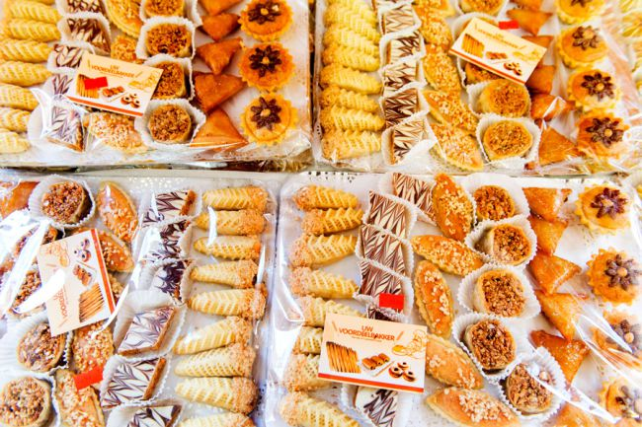

Tips
Voor deelnemers aan de ramadan is het vasten niet altijd even eenvoudig. Metro zette wat nuttige tips op een rij hoe het vasten makkelijker vol te houden is.
- Drink voor zonsopgang extra veel water
Het is belangrijk ‘s ochtends al voldoende water te drinken, zodat je de dag goed door weet te komen. Wanneer je lange tijd niets drinkt, word je namelijk dorstig. In de zomer gebeurt dit nog sneller, doordat je meer zweet en het vocht dus eerder uit je lichaam verdwijnt.
Door in de ochtend voldoende water te drinken, kom je de dag beter door!
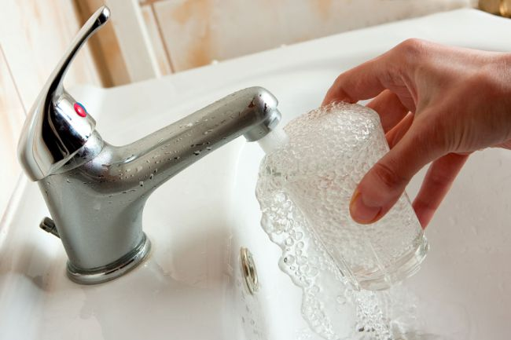
- Eet niet te veel en niet te snel
De ramadan valt in de zomertijd en daardoor heb je tussen zonsondergang en zonsopgang maar een paar uurtjes om te eten. Zorg ervoor dat je in die korte tijd niet te veel eet, want dan ligt aankomen op de loer!
Het klinkt misschien gek, maar juist in de vastentijd komen veel mensen aan. Dat komt omdat je maar een kort deel van de dag mag eten, waardoor je geneigd bent veel en snel te eten. Wanneer je dat doet, bestaat de kans dat je aankomt. Bovendien zijn traditionele gerechten en hapjes vrij vet en zoet en daardoor calorierijk. Neem er hier dus niet te veel van.
Wanneer je te snel eet, loop je bovendien het gevaar dat je pijn in je buik krijgt. Als je na uren niks gegeten te hebben weer wat nuttigt, kunnen gerechten zwaar vallen. Eet dus niet te veel vette en zoete hapjes, eet sowieso niet te veel en eet niet te snel. Neem kleine hapjes en kauw goed!
- Verspil niet te veel energie
Lever overdag niet te veel inspanning. Door bijvoorbeeld te gaan sporten op een dag dat je vast, zul je alleen maar moe en dorstig worden. Je moet dan tot na zonsondergang wachten voor je weer wat mag eten.
Doe het dus vooral een beetje rustig aan en verspil niet te veel energie!
- Ga wat doen, maar kijk geen televisie
Het is verstandig om tijdens het vasten iets te gaan doen. Dat kan iets van religieuze aard zijn, maar ook iets dat daar niet direct iets mee te maken heeft.
Televisie kijken is echter een minder goed idee, omdat dit mogelijk je behoefte aan voedsel vergroot. Het is slimmer om bijvoorbeeld overdag een dutje te doen.
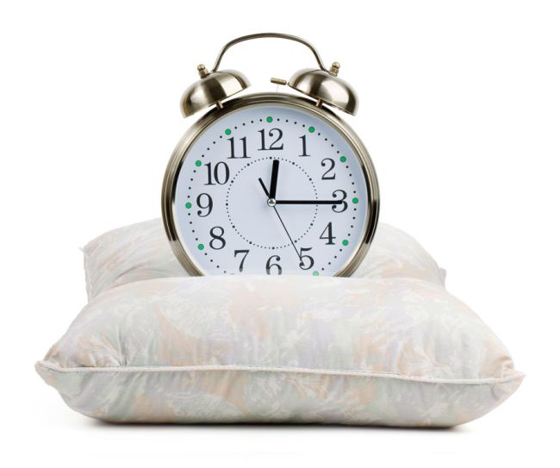
- Beperk voor het begin van de vastentijd de inname van cafeïne en tabak tot een minimum
Koffie, soda, thee en energy drinks bevatten een hoge mate van cafeïne, waaraan je verslaafd kan raken. Als je niet zonder kan en je doet daar voor de ramadan niets aan, is de kans aanwezig dat je tijdens de ramadan hoofdpijn of andere afkickverschijnselen ervaart. Niet zo prettig!
Voor sommigen zal het stoppen met roken nog een veel grotere uitdaging zijn. Wanneer je het niet voor elkaar krijgt te stoppen met roken, is een bezoekje aan de dokter raadzaam. Met de dokter kun je het hebben over een eventuele oplossing.
- In sommige gevallen hoef je niet te vasten!
Ben je ziek, zwanger of ongesteld of geef je borstvoeding? Dan hoef je niet deel te nemen aan de ramadan. In dit geval mag je het vasten op een later moment inhalen.
Wanneer je een chronische ziekte hebt of je gebruikt medicijnen, hoef je zelfs helemaal niet te vasten. Je kunt dit compenseren door bijvoorbeeld armeren te steunen door voedsel te schenken of geld te geven.

